Vendredi 3 décembre 2021- 20 h 30
Veillée Louange animée par Laurent Gay
“Recevoir le Saint Esprit”

Samedi 4 décembre 2021 avec Laurent Gay
« Le Règne de Jésus est au milieu de nous,
tu n’as plus à craindre le malheur. »

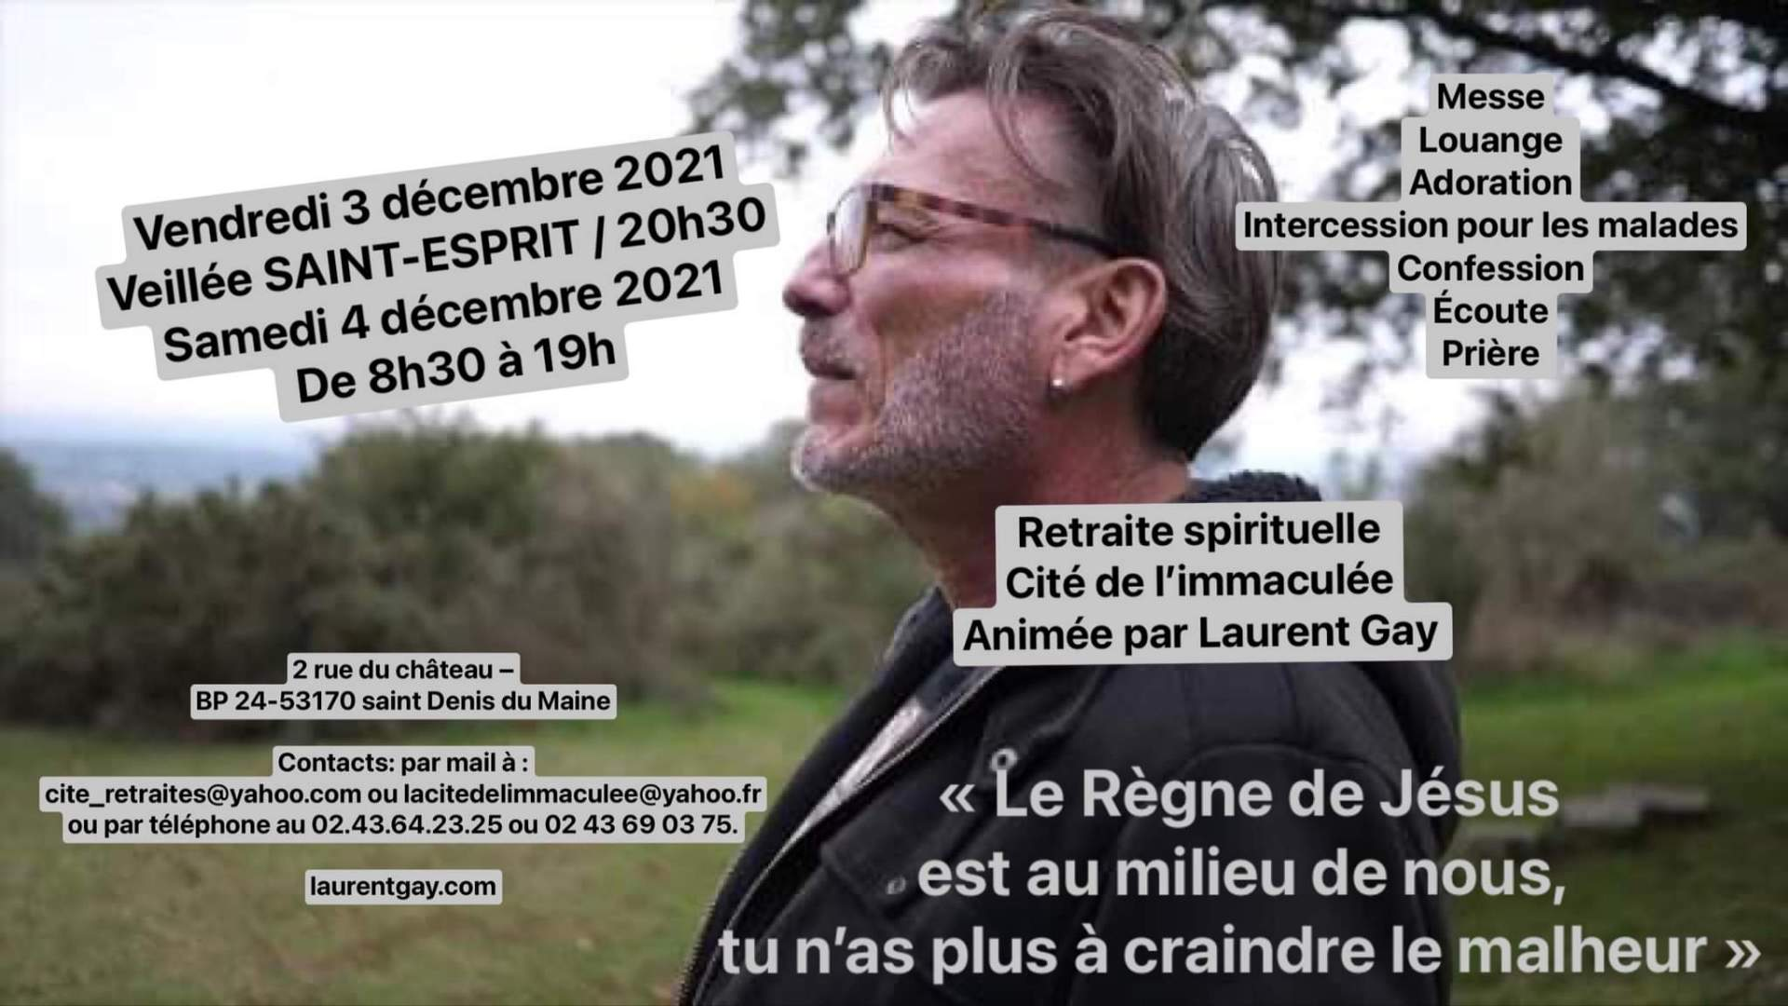
Prends possession de ton héritage !
____________________________________________________________________
Contacts : par mail à :
cite_retraites@yahoo.com ou lacitedelimmaculee@yahoo.fr
ou par téléphone au 02.43.64.23.25 ou 02 43 69 03 75.
ou 06.33.33.68.55 en laissant vos coordonnées
Cité de l’Immaculée - 2 rue du château – BP 24-53170 Saint Denis du Maine

Offrande libre : pour couvrir les frais de fonctionnement et d’animation
Pour le repas de samedi midi : merci d’apporter votre pique-nique
Pour notre organisation, merci de vous inscrire.

Programme du samedi 4 décembre 2021 :
Accueil à partir de 8h30
9h00 Prière
9h45 Louange
10h00 Enseignement

11h30 Eucharistie

14h00 Adoration animée-orientée (Confessions, écoute-prière)
15h30 Enseignement
17h00 Goûter
17h30 Prière de louange et d’intercession
19h15 Repas-Partage (pour ceux qui le souhaitent )

Hébergements possibles :

1- La Cité : cite_retraites@yahoo.com ou le 06.33.33.68.55

2-Petits Frères de Marie
Prieuré de la Cotellerie ( à 10 km de la Cité )
53170 BAZOUGERS - Tél : 02.43.66.43.66 –
Mail : hotelier@la-cotellerie.com

3-Loisirs accueil Mayenne ( bungalows – à 300 mètres)
ª Tél. : 0820.153.053
ª Mail : reservation@tourisme-mayenne.fr

4-Gîte de France « A l’Ombre des Poiriers » (en face de la cité) ª Tél : 02.43.01.93.30
✄

Je m’inscris pour :

Vendredi soir : Samedi

NOM : (Mr, Mme, Mlle, Père, Sœur) :__________________________PRENOM :___________________
ADRESSE :_____________________________________________________________________________
CODE POSTAL : ______________VILLE ___________________________________________________
TEL :_________________________________E.MAIL :_________________________________________
Pour la Cité : Merci de nous prévenir très rapidement par téléphone ou par mail si vous souhaitez un hébergement le vendredi et (ou) le samedi soir et de bien vouloir nous communiquer le nombre de personnes

